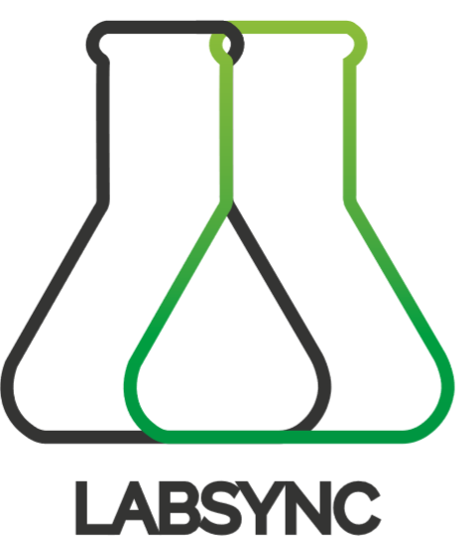

Requisitos Infor-Investigador

Versão 1.2

Realizado por:
Fábio Ferreira nº2016251749
Bruno Simões nº
Carolina Batista nº

Disciplina de Engenharia de Software
Coimbra 2018

Indíce
1. Plataforma ----------------------------------------------- 3
2. Utilizadores ----------------------------------------------- 3
2.1.Investigador ---------------------------------------- 3
2.2. Padrinho/madrinha ------------------------------ 3
2.3. Cônsul: --------------------------------------------- 3
2.4. Coordenador de curso --------------------------- 4
2.5. Gestor da plataforma ---------------------------- 4
3. Gestor da plataforma ----------------------------------- 4
3.1. Login e perfil -------------------------------------- 4
3.2. Cabeçalho ------------------------------------------ 5
3.3. Feed ------------------------------------------------- 5

1- PLATAFORMA

O Infor-Investigador (I-I) é uma plataforma móvel, cuja função é o acompanhamento do investigador no dia-a-dia. O investigador pode ser um estudante de mestrado ou doutoramento, investigador sénior, post-doc. Embora a aplicação seja vocacionada para iniciantes no percurso de investigação, esta também pode ser manuseada por investigadores com uma maior experiência.

O I-I teria também uma vertente aplicacional, baseada no computador do investigador, para ajudar com tarefas em que seja preciso usar um teclado e/ou ecrã maior (edição de artigos, pesquisa de outros artigos, etc.).

A nível de arquitetura, a plataforma terá de ser peer-to-peer, a residir nos telemóveis e computadores dos utilizadores.

A comunicação entre nós da rede descentralizada deverá ser encriptada para prevenir a sua interceção e acesso.

Deverá usar plataformas externas de forma fluída, como, por exemplo, em vez de usar um calendário próprio, usar o google-calendar. Esses mesmos serviços têm de ter API's abertas, e o I-I tem de suportar essas API's.

O I-I tem de ser uma plataforma de código aberto, de forma a que a comunidade seja convidada a implementar interfaces para novos serviços e novas necessidades.

O I-I tem de ser uma verdadeira rede social distribuída de investigação, usando recursos da internet.

Os investigadores não podem ser anónimos, cada membro terá de ser um investigador com o respetivo identificador ORCID.

2- UTILIZADORES

Tipos diferentes de utilizadores têm diferentes funcionalidades

2.1-Investigador:
O membro principal da plataforma é um investigador. Este último pode ser um professor ou estudante (embora o I-I seja mais vocacionado para alunos de pós-graduação), assim como indivíduos em atividades parecidas (projetos, bolsas de investigação, etc.), independentemente do seu papel na organização de filiação.

2.2-Padrinho/madrinha:
É o investigador comum, que tem uma "relação" com um investigador menos experiente. Dá apoio entre pares, e a relação é pessoal e voluntária. Recebe notificações de atividade dos seus afilhados, e estes dispõem acesso direto ao padrinho/madrinha no seu perfil. No perfil do padrinho deve parecer a informação do seu afilhado e vice-versa

2.3-Cônsul:
Cônsul é um investigador estrangeiro que represente o seu país. Assim, um estudante de doutoramento que chegue à universidade e que se sinta desorientado, poderá contactar o cônsul do seu país, para que este lhe dê ajuda, principalmente numa fase inicial.

Para que este não fique sobrecarregado de tarefas e como muitas das informações que ele vai dar aos novos estudantes serão muito semelhantes, o cônsul dispõe de uma área digital própria com informações uteis, contactos, etc. Os conteúdos desta área devem ser na língua nativa do país representado e cabe ao cônsul mantê-la atualizada. Na secção correspondente será ainda descrito o processo de escolha do cônsul.

2.4- Coordenador de curso
Quando um investigador se encontra integrado num programa doutoral ou num centro de investigação (post-docs, por exemplo), é relevante haver um coordenador. Este cargo, para além de ser o de um investigador típico, é um cargo formal (ao contrário do de cônsul), assumido por quem tutela um determinado ciclo de estudos (Mestrado, doutoramento, pós-graduação). O seu papel é dar apoio aos investigadores integrados no seu ciclo de estudos. Tal como o cônsul, este dispõe de uma área na plataforma para “guardar” a informação, mas pode ser apenas uma ligação para a página web institucional onde essa informação se encontra.

2.5- Gestor da plataforma
Este é o único “técnico” da plataforma, e o seu trabalho é administrá-la. O seu trabalho deve ser reduzido ao mínimo, porque se pretende que a plataforma seja autorregulada.

3- ESTRUTURA E NAVEGAÇÃO

3.1- Login e perfil

A primeira tela que deve aparecer ao iniciar a plataforma é a tela de cadastro. Os investigadores devem preencher os campos com seu nome de utilizador, o seu mail e a sua senha. Depois de verificada a inexistência de nomes de utilizadores iguais, os investigadores são direcionados para outra página onde lhes é possível completar o seu perfil através do preenchimento de dados como como naturalidade, localidade, curso, área de investigação, idiomas, descrição, contatos (mail, telemóvel, Facebook, etc.) e ainda devem acrescentar uma fotografia. Após o preenchimento de todos os dados é necessário clicar no botão de guardar. É de notar que o perfil pode ser modificado sempre que os utilizadores pretenderem, que pode ser acedido ao clicar por cima da fotografia do utilizador que estará sempre disponível no cabeçalho.

O perfil do investigador deve incluir automaticamente os seus gostos, seguidores e, por exemplo o padrinho/madrinha, cônsul, etc.

Caso os utilizadores já se encontrem cadastrados, os seus dados devem ficar guardados, de maneira a que sempre que entrem na plataforma, não lhes seja pedido de novo o nome de utilizador e a senha de acesso. Portanto devem ser direcionados para o feed de notícias.

3.2- Cabeçalho

O cabeçalho deve estar sempre presente, exceto na página de registo. É constituído pelo logotipo do Infor-Investigador (ao clicar é direcionado para o feed de notícias), a fotografia do investigador (ao clicar acede ao seu perfil), ícone de notificações (ao clicar são mostrados todos os dados relativos a pedidos de seguidores, gostos, comentários e partilha de publicações por parte de outros utilizadores, etc.), mensagens (redireciona para o chat), pesquisa (podem pesquisar por palavras-chave que remetam para palavras inscritas em publicações, outros utilizadores da plataforma, nomes de projetos, etc.) e definições (dados de privacidade, ajuda a manusear a aplicação, fazer log out, etc.).

3.3- Feed

O feed de notícias é o elemento principal da aplicação, já que é nele que os utilizadores vão encontrar o maior volume de informação, assim como a mais relevante. Por essa mesma razão, sempre que um investigador entre na aplicação, vai ser esta a página que irá visualizar. O feed permite que o investigador consiga partilhar conteúdos, como um texto, link, imagem ou vídeo, e associar às suas postagens a localização, pessoas e sentimentos (ex. sentindo-me feliz, pensativo, etc.). Estes conteúdos ficam disponíveis no perfil do investigador, assim como no feed de notícias de outros investigadores que o seguem. Os conteúdos podem receber comentários, gostos e ser partilhados por outros investigadores. Quando alguém interage com os conteúdos, o autor da postagem deve receber uma notificação no seu telemóvel, mesmo que não esteja a utilizar a aplicação. Quando abrir a aplicação, as notificações devem ficar visíveis no ícone de notificação localizado no cabeçalho.

